2013թ. Դպրոցականների հանրապետական օլիմպիադայի խնդիրներ
"Աստղագիտություն" առարկայից
- Հրթիռը մեկնարկում է և վերադառնում Երկրի վրա այնպես, որի րարագության վեկտորները վերադառնալիս և մեկնարկելիս զուգահեռ են: ՄեկնարկիևանկմանկետերըԵրկրիկենտրոնիհետկազմումեն θ անկյուն: Որքա՞նէհրթիռիթռիչքիտևողությունը: Որքա՞նէհրթիռիառավելագույնբարձրությունըԵրկրիմակերևույթից: 5 միավոր
- Արեգակիշուրջըպտտվողգիսավորիարագությունըպերիհելիումումհավասարէ 80կմ/վ, աֆելիումում՝10կմ/վ: ԳտնելայդկետերումգիսավորիհեռավորությունըԱրեգակից, ընդունելով, որԵրկիրըպտտվումէԱրեգակիշուրջըշրջանագծով, 30կմ/վարագությամբ: Երկիր-Արեգակհեռավորությունըհամարելհայտնի: 3 միավոր
- ՀայտնիհամարելովԱրեգակիօրականպարալաքսը (8.՛՛8) , ինչպեսնաևԼուսնիանկյունայինտրամագծիհարաբերությունըԵրկրիստվերիանկյունայինտրամագծին (Լուսնիհեռավորությանվրա` 3/8), որոշելԵրկիր-Լուսինհեռավորությունը՝արտահայտվածԵրկրիշառավղով: 5 միավոր
- ՕգտվելովԿեպլերիօրենքներիցցույցտալ, որէլիպսիկորությանշառավիղըմեծառանցքիեզրակետերումհավասարէR=b²/a. Էլիպսիմակերեսըհավասարէ𝜋ab,որտեղa,b -նմեծևփոքրկիսառանցքներնեն:4միավոր
- ԷներգիայիտեղափոխմանճառագայթայինմեխանիզմունեցողպտտվողաստղերիհամարտեղիունիֆոնՑեյպելիթեորեմը.՝
«Աստղիմակերևույթիտվյալկետիհամարաստղիջերմաստիճանըուղիղհամեմատականէ g^{1/4}, որտեղ g-նուժայինդաշտիլարվածություննէպտտվողաստղիմակերևույթին (գրավիտացիոնևկենտրոնախույսուժերովպայմանավորվածազատանկմանարագացումը)»: Գտնելբևեռիևհասարակածիջերմաստիճաններիհարաբերությունըγ Cas աստղիհամար, որիզանգվածըհավասարէ M=10M⨀, շառավիղը՝ R=10R⨀ , պտտմանարագությունըհասարակածում՝ V=350 կմ/վ: 3 միավոր

- Լուծում.՝
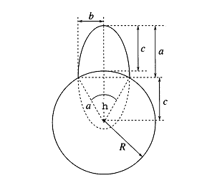
ՆկարագրենքհրթիռիշարժումըորպեսկեպլերյանշարժումԵրկրիկենտրոնիշուրջ: Այդդեպքում, մեկնարկիևանկմանկետերումարագություններիզուգահեռությունըհնարավորէ, եթեկետերըհամընկնումենուղեծրիէլիպսիփոքրառանցքիեզրակետերիհետ: Այստեղից՝ուղեծրիմեծկիսառանցքըհավասարէԵրկրիշառավղին՝$a=R_{\begin{aligned}⨁ \\ \end{aligned}}$ :
Կեպլերիերկրորդօրենքիցհետևումէ, որհրթիռըԵրկրիկենտրոնինմիացնողշառավիղվեկտորիթռիչքիընթացքումգծածS₁մակերեսիհարաբերությունըէլիպսիS₀մակերեսինհավասարէթռիչքիT₁տևողությանհարաբերությանըտրվածէլիպսովմեկերևակայականշրջապտույտիT₀տևողությանը.`

$$\frac{T_{1}}{T_{0}}=\frac{S_{1}}{S_{0}}=\frac{\frac{πab}{2}+bc}{πab}=\frac{\frac{1}{2}πa^{2}{sin\frac{θ}{2}}^{}+a^{2}{sin\frac{θ}{2}}^{}{cos\frac{θ}{2}}^{}}{πa^{2}{sin\frac{θ}{2}}^{}}$$
$$T_{1}=T_{0}\left(\frac{1}{2}+\frac{1}{π}cos\frac{θ}{2}\right)$$
T₀ –նհեշտությամբկարելիէորոշելելնելովհավասարմեծկիսառանցքներիդեպքումպտտմանպարբերություններիհավասարությունից.՝

$$T_{0}=\frac{2πR_{⨁}^{3/2}}{\sqrt{γM_{⨁}}}=2π\sqrt{\frac{R_{⨁}}{g}}$$

Առավելագույնբարձրությունըհավասարէ.՝
$$c=Rcos\frac{θ}{2}$$

- Լուծում.՝
$$\frac{M_{⨁}V_{⨀}^{2}}{R}=G\frac{M_{⨁}M_{⨀}}{R^{2}} , → RV_{⨀}^{2}=GM_{⨀}$$
Պահպանմանօրենքներիցհետևումէ.՝
$$-G\frac{M_{C}M_{⨀}}{R_{a}}+\frac{M_{C}V_{a}^{2}}{2}=-G\frac{M_{C}M_{⨀}}{R_{p}}+\frac{M_{C}V_{p}^{2}}{2}, M_{C}R_{a}V_{a}^{}=M_{C}R_{p}V_{p}^{}$$
Բերվածհավասարումներիցհետևումէ.՝
$$R_{a}=\frac{2GM_{⨀}}{V_{a}^{}\left(V_{a}^{}+V_{p}^{}\right)}=\frac{2RV_{⨀}^{2}}{V_{a}^{}\left(V_{a}^{}+V_{p}^{}\right)}=3∙{10}^{8}կմ$$
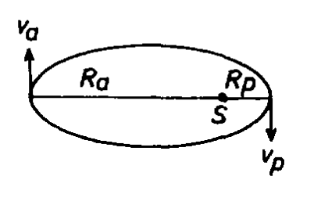

- Լուծում.՝
Օգտվենքբերվածնկարից (մասշտաբներըճշգրիտչեն):
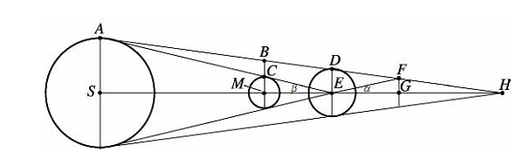

Ընդունենք, որԵրկրիշառավիղըորպեսմիավոր՝ |ED|=1: Քանիոր α և β անկյուններըփոքրեն,ապա
$$\frac{α}{β}=\frac{tgα}{tgβ}=\frac{\left|FG\right|}{\left|MC\right|}$$
Քանիոր |MB|+|FG|=2|ED|=2, ապա
$$\left|BC\right|=\left|MB\right|-\left|MC\right|=2-\left|FG\right|-\left|MC\right|=2-\left(1+\frac{α}{β}\right)\left|MC\right|=2-\left(1+\frac{α}{β}\right)\left|EM\right|tgβ$$
ABC և ADE եռանկյուններինմանությունիցհետևումէ.՝
$$\frac{1}{\left|BC\right|}=\frac{\left|EA\right|}{\left|CA\right|}=\frac{\left|ES\right|}{\left|MS\right|}=\frac{\left|ES\right|}{\left|ES\right|-\left|EM\right|}$$
Իվերջո .՝
$$\left|ES\right|=\frac{EM}{\left(\frac{α}{β}+1\right)\left|EM\right|tgβ-1}$$
որտեղիցկարելիէգտնելEM-ը:

- Լուծում.՝
Մեծառանցքիեզրակետերում, համաձայնՆյուտոնի 2-րդօրենքի.՝
$$G\frac{M}{r^{2}}=\frac{v^{2}}{R} → \frac{vr}{2}=\frac{1}{2}\sqrt{GMR}$$
ՀամաձայնԿեպլերի 2-րդև 3-րդօրենքներիմիավորժամանակումմոլորակիշառավիղվեկտորիգծածմակերեսըհավասարէ.՝
$$S=\frac{πab}{2π\sqrt{\frac{a^{3}}{GM}}}=\frac{vr}{2}$$
Հետևաբար.՝
$$\frac{πab}{2π\sqrt{\frac{a^{3}}{GM}}}=\frac{1}{2}\sqrt{GMR} → R=\frac{b^{2}}{a}$$
- Լուծում.՝
Ցեյպելիթեորեմիցհետևումէ՝.
$$T_{բ}\sim {\left(\frac{GM}{R_{բ}^{2}}\right)}^{\frac{1}{4}}, T_{հ}\sim {\left(\frac{GM}{R_{հ}^{2}} -ω^{2}R_{հ}\right)}^{\frac{1}{4}}$$

Այստեղից .՝
$$\frac{T_{բ}}{T_{հ}}=\frac{1}{{\left(1 -\frac{V^{2}R_{հ}}{GM}\right)}^{\frac{1}{4}}}=1.3$$

